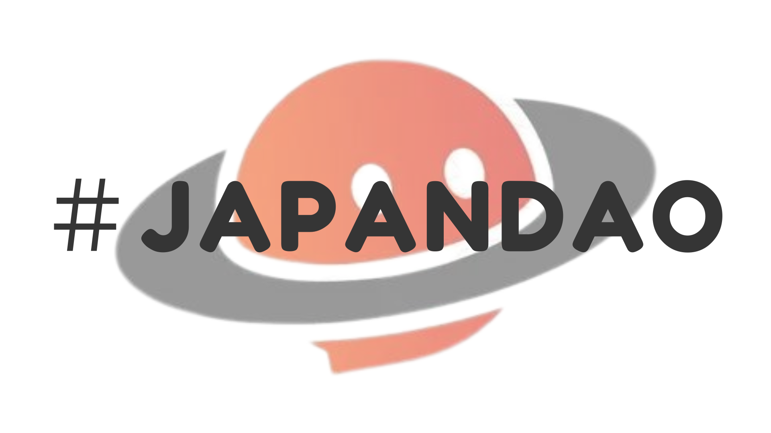

**#È iniziato il JAPANDAO Magazine!**

**Ciao!  
  
Siamo lieti di annunciare il lancio di '#JAPANDAO Magazine' sulla pagina ufficiale di JAPAN DAO su note!  
  
Unisciti a noi mentre espandiamo la comunità JAPAN DAO e costruiamo insieme il futuro di Web3 e blockchain.**

# Indice

* # Cos'è il #JAPANDAO Magazine?  
  # Come pubblicare il tuo articolo su #JAPANDAO Magazine?  
  # Come partecipare (3 semplici passaggi)  
  # Vantaggi della partecipazione  
  # Sviluppi futuri  
  # Di cosa dovresti scrivere?  
  # Attenzione  
  # Conclusione

# Cos'è il #JAPANDAO Magazine?

#JAPANDAO Magazine è una rivista comunitaria che raccoglie informazioni su Web3, blockchain e le attività di JAPAN DAO. Mira a essere uno spazio in cui chiunque, dai principianti agli esperti, può imparare, condividere e connettersi.

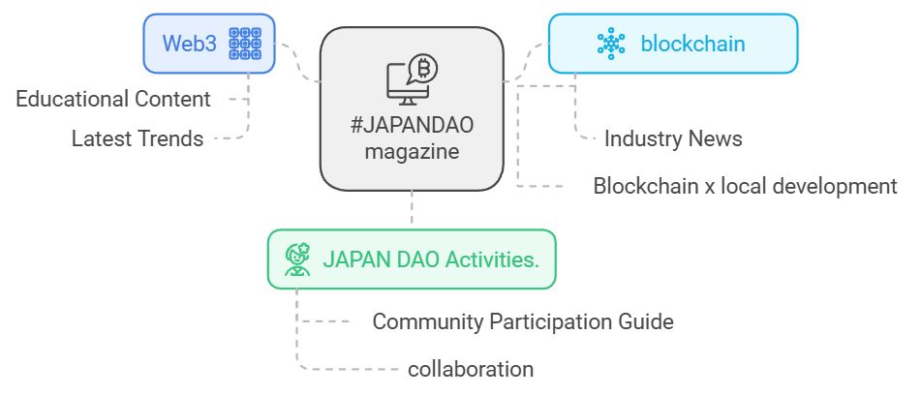

# Come pubblicare il tuo articolo su #JAPANDAO Magazine?

Se hai scritto un articolo su Web3 o JAPAN DAO, basta aggiungere l'hashtag '#JAPANDAO' al tuo articolo. Aggiungeremo il tuo articolo su #JAPANDAO Magazine!

# Come partecipare (3 semplici passaggi)

1. 1. Crea un articolo su note  
   2. Aggiungi l'hashtag '#JAPANDAO' al tuo articolo  
   3. Pubblica il tuo articolo

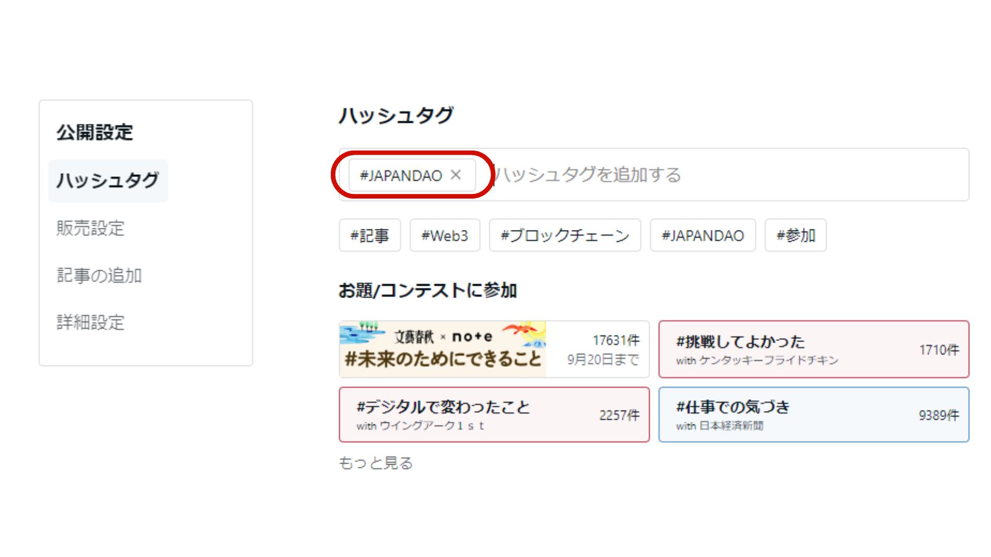

Aggiungendo semplicemente l'hashtag '#JAPANDAO', il tuo articolo sarà pubblicato su #JAPANDAO Magazine e raggiungerà un vasto pubblico.

Fare riferimento alla procedura di creazione dell'articolo qui.

<https://is.gd/EvpUWc>

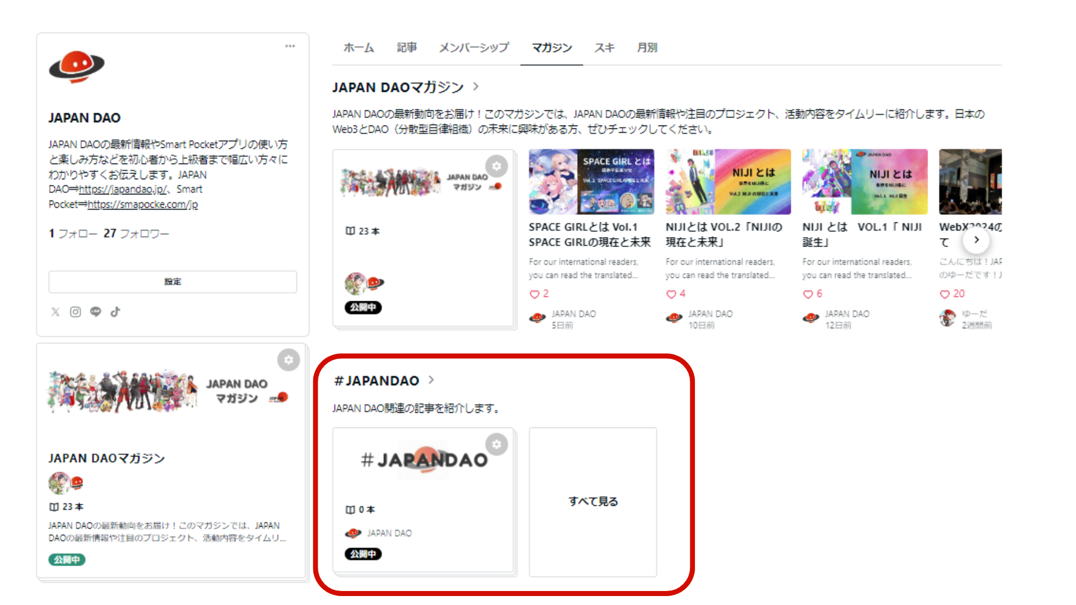

# Vantaggi della partecipazione

* Connessione con la comunità: puoi interagire con altre persone che condividono interessi simili.  
  Condivisione e diffusione delle informazioni: puoi condividere le tue conoscenze ed esperienze con un pubblico più ampio.  
  Maggiore visibilità: gli articoli eccezionali selezionati nei concorsi saranno evidenziati negli eventi di domande e risposte (Q&A) e avranno una maggiore visibilità all'interno della comunità.

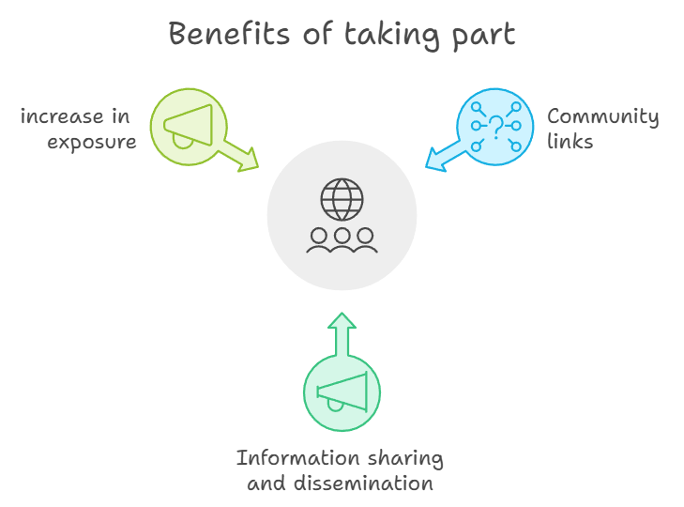

# Sviluppi futuri

#JAPANDAO Magazine prevede di promuovere la partecipazione attiva e di rivitalizzare la comunità attraverso le seguenti iniziative:  
  
- Concorsi di invio articoli  
 - Imposteremo regolarmente dei temi e inviteremo articoli su quei temi.  
 - Gli articoli eccezionali riceveranno premi di lusso e vantaggi aggiuntivi.  
 - Gli articoli eccellenti saranno condivisi con molti membri come domande per gli eventi di Q&A.  
  
- Sistema di riconoscimento per scrittori molto contributivi  
 - Un sistema per riconoscere e premiare i contributori della comunità.  
 - Ruoli speciali verranno assegnati all'interno della comunità JAPAN DAO.

Questi piani sono attualmente in fase di considerazione e intendiamo svilupparli in base al feedback della comunità. Non vediamo l'ora di ascoltare le tue idee e suggerimenti!

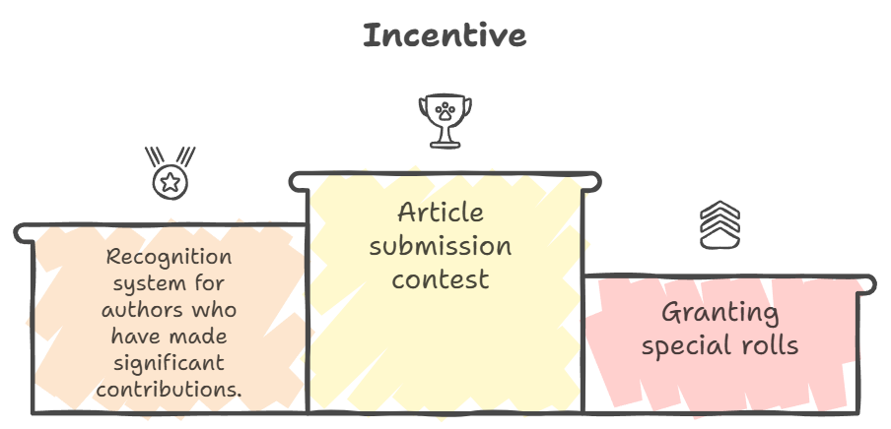

# Di cosa dovresti scrivere?

#JAPANDAO Magazine accetta articoli sui seguenti argomenti:

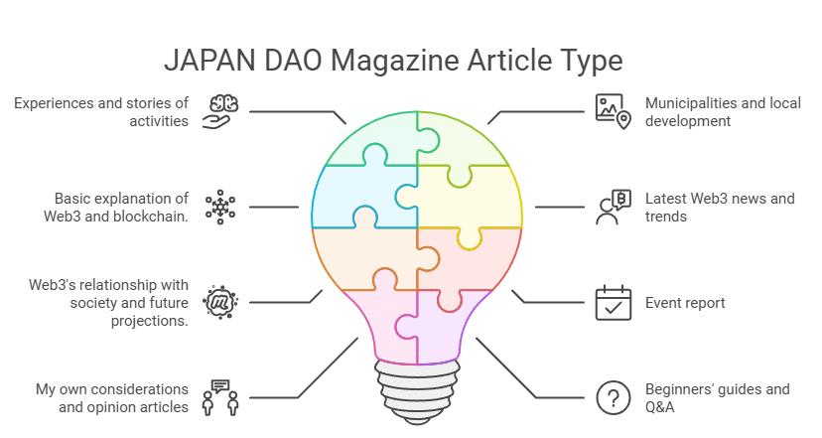

* - Esperienze o storie legate alle attività di JAPAN DAO  
   - Le tue impressioni, apprendimenti e opinioni derivanti dalla partecipazione a progetti comunitari.  
   - Esempio: "Cosa ho provato dopo essermi unito a JAPAN DAO"  
   - Esempio: "Il mio primo rapporto di esperienza con DAO"  
    
  - Articoli sui governi locali e la rivitalizzazione regionale  
   - Come la tecnologia Web3 e blockchain viene utilizzata o potrebbe essere utilizzata nei governi locali e nella rivitalizzazione regionale.  
   - Esempio: "Come la blockchain sta cambiando il futuro dei governi locali"  
   - Esempio: "Web3 e la rivitalizzazione economica regionale: un nuovo approccio"  
    
  - Spiegazioni di base su Web3 o blockchain  
   - Articoli che spiegano Web3 e il funzionamento della blockchain in modo semplice per i principianti.  
   - Esempio: "Come la blockchain sta cambiando i modelli di business futuri"  
   - Esempio: "Termini chiave da conoscere nell'era di Web3"  
    
  - Ultime notizie o tendenze di Web3  
   - Articoli che riassumono le ultime notizie o introducono progetti degni di nota.  
   - Esempio: "Riepilogo degli ultimi progetti DeFi"  
   - Esempio: "Lo stato attuale e le prospettive del mercato NFT"  
    
  - Web3 e la sua relazione con la società: previsioni future  
   - Riflessioni sull'impatto di Web3 sulla società e sui possibili cambiamenti futuri.  
   - Esempio: "Cos'è il nuovo sistema economico creato da Web3?"  
   - Esempio: "Casi di studio sull'applicazione della blockchain nell'istruzione"  
    
  - Rapporti sugli eventi  
   - Rapporti sugli eventi online o offline a cui hai partecipato.  
   - Esempio: "Partecipare a un evento organizzato da JAPAN DAO"  
   - Esempio: "Rapporto sulla conferenza Web3 202X"  
    
  - Riflessioni personali o articoli d'opinione  
   - Articoli che riassumono le tue opinioni o domande su Web3.  
   - Esempio: "Perché Web3 è necessario: la mia riflessione personale"  
   - Esempio: "Sfide e soluzioni nella gestione di DAO"  
    
  - Guide per principianti o FAQ  
   - Articoli che spiegano le difficoltà comuni che affrontano i nuovi utenti.  
   - Esempio: "Guida alla creazione del tuo primo wallet"  
   - Esempio: "Domande frequenti: Edizione Web3"  
    
  - Contenuti creativi  
   - Introduzione o processo di creazione di illustrazioni, fumetti o video.  
   - Esempio: "Disegnare un fumetto a tema blockchain"  
   - Esempio: "Dietro le quinte della creazione di opere d'arte NFT"

# Attenzione

Assicurati di scrivere contenuti pertinenti: #JAPANDAO Magazine pubblica solo articoli relativi a Web3, blockchain e alle attività di JAPAN DAO. Gli articoli non pertinenti potrebbero non essere inclusi nella rivista.

# Conclusione

JAPAN DAO si basa sulla partecipazione di ciascuno. Il tuo articolo contribuirà a ravvivare ulteriormente la comunità e a creare una piattaforma ricca di scambio di informazioni.  
  
Se hai domande o dubbi, non esitare a contattarci tramite commenti o messaggi.  
  
Non vediamo l'ora di ricevere la tua partecipazione!  
  
E per chi volesse saperne di più sulle attività di JAPAN DAO, non dimenticare di seguire i nostri account ufficiali qui sotto per ricevere gli ultimi aggiornamenti!  
  
🐦 X (ex Twitter): [@japandaojp](https://twitter.com/japandaojp)  
  
💬 Discord: [JAPAN DAO Ufficiale](https://discord.com/invite/japandao)  
  
📸 Instagram: [@japandaojp](https://www.instagram.com/japandaojp/)  
  
Non dimenticare di seguirci e di lasciare un 💛!